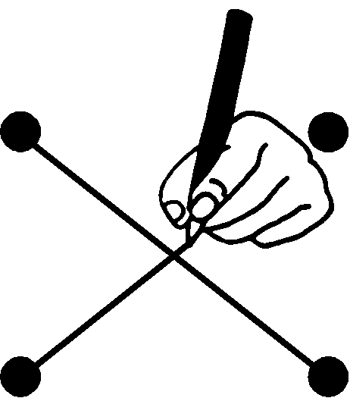
L’arbre
reproduis le modèle en reliant les points
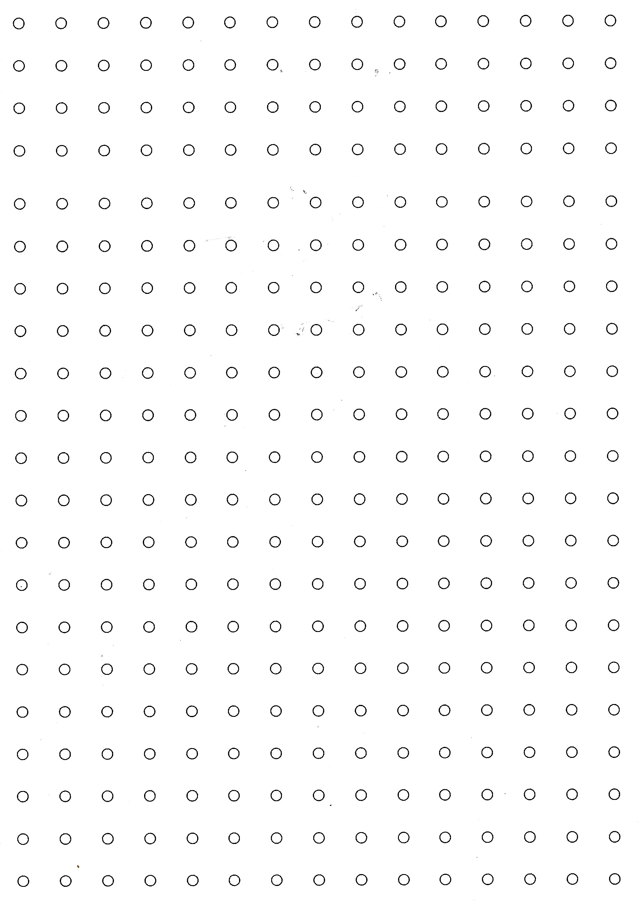
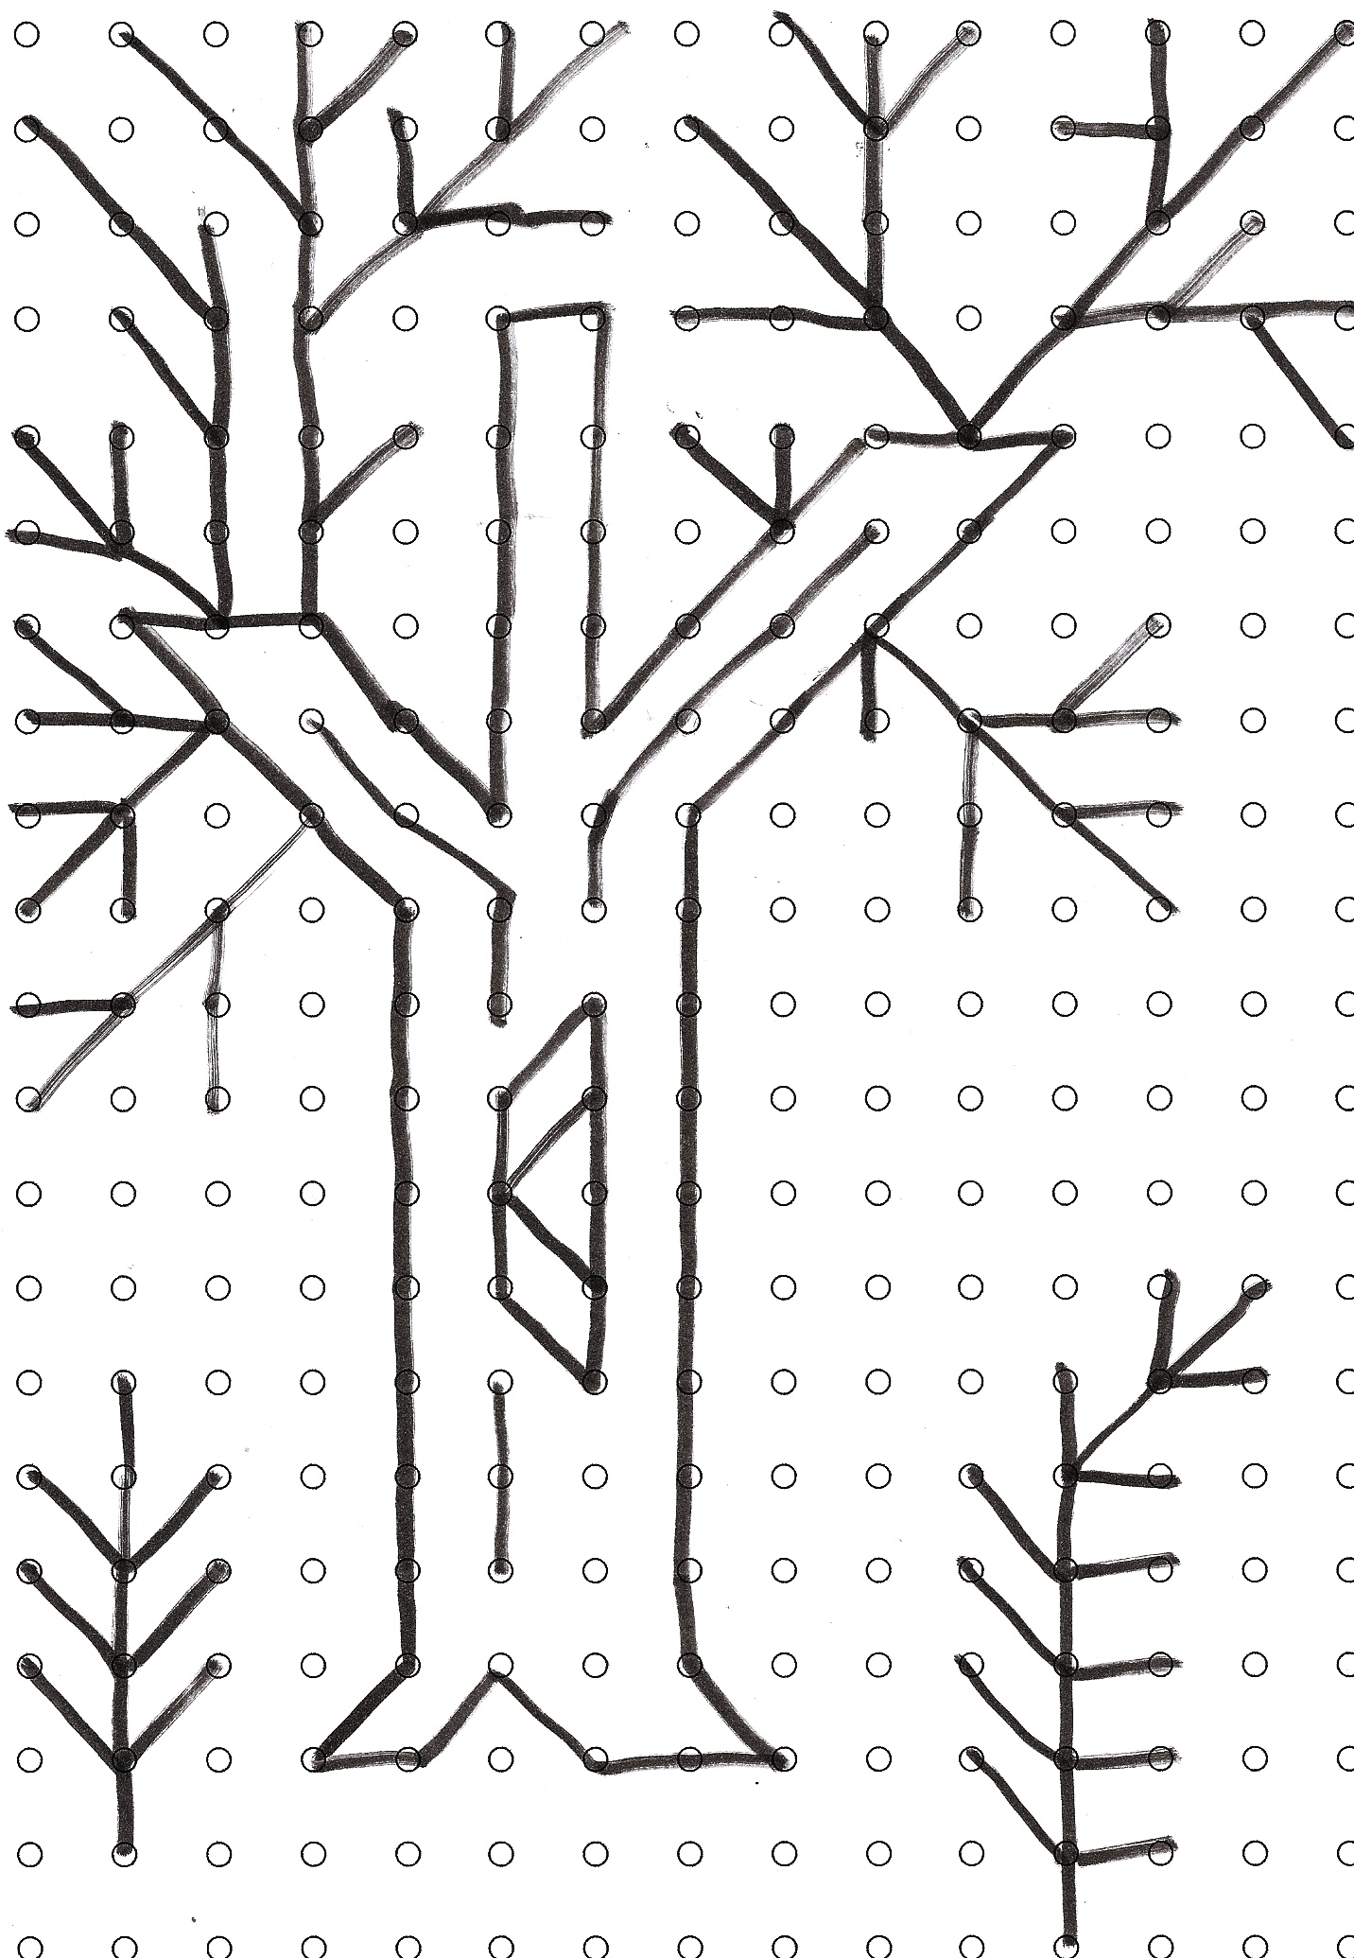
L’arbre (modèle)
reproduis le modèle en reliant les points

